院通〔2022〕64号

关于开设湖南师范大学2022年微型课程
《连动的东亚与东亚学》的通知
各相关学院：
为深化研究生课程建设改革，拓宽研究生知识面，优化研究生知识结构，提高研究生培养质量，经学院申请、研究生院审核，拟开设微型课程《连动的东亚与东亚学》，现将相关工作通知如下：
- 课程介绍
通过本课程的开设，让相关学科研究生了解当下学术前沿，熟悉东亚文化领域学术研究动态，了解东亚文化的核心概念与基本构架，深入认知东亚学建构的基本理论问题与论域，进而培养研究生学术研究的问题意识与方法论意识。
二、开课时间及开课地点
开课时间：2022年11月26日至11月30日
开课方式：腾讯会议
三、授课对象
亚非语言文学、日语语言文学、区域国别学研究生为主
四、课程考核与学分
课程考核按普通课程要求进行，考核合格，可计1学分，可兑换培养计划内任意选修课学分。每位学生计入培养计划的微型课程总学分数原则上不超过2学分。
五、报名要求及流程
1. 报名要求
微型课程网上报名学生需满足以下要求：
（1）本校研究生；
（2）学生本学期已完成学期注册并通过院系审核；
（3）学生必须已提交培养计划并通过导师审核。
2. 报名起止时间及操作流程
报名起止时间为2022年11月21日-11月25日，选课操作流程详见附件4。
六、其它
1. “研究生微型课程”是我校研究生课程教学改革的重要举措，开课学院应高度重视该项工作，将课程开课情况及时通知研究生，并积极组织研究生选修微型课程。
2. 开课学院应指派专人负责微型课程的管理，做好接受报名、课程安排、教学管理和成绩录入等工作。微型课程结束后需提交课程总结一份，具体内容参考附件5。
3. 研究生选修微型课程后，应服从开设课程学院管理人员和任课教师的管理，全程认真参与课程授课，自觉遵守教学纪律和考核纪律。

附件：1.主讲教师简介
2.课程实施方案
3.课程教学大纲
4.网上选课操作流程

研究生院
2022年11月21日

附件1
主讲教师简介
白永瑞，韩国首尔国立大学东洋史学系文学博士，现为延世大学文学院历史系荣誉教授。曾任延世大学国学研究院院长、文学院院长，担任韩国重要人文刊物《创作与批评》主编达十年之久，曾在美国哈佛大学、日本多所大学、台湾“中研院”担任高级访问学者和客座教授。
主要从事领域：中国现代史以及东亚历史与思想。
出版学术著作多种，其中：日文2本、中文3本、韩文12种。
在韩国、日本和中国相关研究领域权威专家。
主要包括：
《横观东亚：在核心现场重思东亚历史》（台湾2016）；
『共生への道と核心現場: 實踐課題としての東アジア』(東京，2016)；
《社会人文学之路：作为制度的学术，作为运动的学术》（首尔，2014）；
《在核心现场重思东亚：共生社会之实践课题》（首尔，2013）；
《思想东亚：韩半岛视觉的历史与实践》（台北，2009；北京，2011）；
《ポスト〈东アジア〉》（共编）（东京，2006）；
《东亚谈论的谱系和未来》 首爾：创批，2022年(韩文)
《回归东亚：探索中国的近代性》（首尔，2000）等。
专著：
1.《中国社会性格论争》(共编)，首尔：创作与批评社，1989(韩文)；
2.《中国现代大学文化硏究：认同危机与社会变革》，首尔：一潮阁，1994年(韩文)；
3.《东亚：问题与视角》(共编)，首尔：文学与知性社，1995(韩文)；
4.《东亚人的「东洋」认识：19-20世纪》(共编)，首尔：文学与知性社，1997(韩文)；
5.《作为发现的东亚》(共编)，首尔：文学与知性社，2000年(韩文)；
6.《回归东亚：探索中国的近代性》，首尔：创作与批评社，2000年(韩文)；
7.《从周边看东亚》(二人共编)，首尔：文学与知性社，2004年(韩文)；
8.《东亚的地域秩序：从帝国到共同体》(九人共着)，首尔：创批，2005年(韩文)；
9.《ポスト東アジア》(孫歌•白永瑞•陳光興共編)，東京：作品社， 2006年(日文)；
10.《东亚进入现代三条路线》(三人共着)，首尔：创批，2009(韩文)；
11.《思想东亚：韩半岛视角的历史与实践》，台北：台湾社会研究杂志社，2009年(中文)；
12.《思想东亚：朝鲜半岛视角的历史与实践》，北京：三联书店，2011年(中文)；
13.《见识台湾：韩国与台湾共寻新径》(二人共编)，首爾：创批，2012年(韩文)；
14.《在核心现场重思东亚：共生社会之实践课题》，首爾：创批，2013年(韩文)；
15.《社会人文学之路：作为制度的学术，作为运动的学术》，首爾：创批，2014年(韩文)；
16.《横观东亚：从核心现场重思东亚歷史》，台北：联经出版社，2016年(中文)；
17.《共生への道と核心现场：实践课题としての东アジア》，东京：法政大学出版部，2016年(日文)；
18.《东亚谈论的谱系和未来》 首爾：创批，2022年(韩文)。
译著：
1.朝日新闻采访组着，白永瑞．金杭译，《创造东亚的十个事件》，首尔：创批，2008( 原书《歷史は生きている》，朝日出版社，2007。)
2.新崎盛辉着，白永瑞．李Hangyeol译，《冲绳：结构性岐视与抵抗的现场》，首尔：创批，2013（原书新崎盛晖，《新崎盛晖が说く构造的冲绳差别》，高文硏，2013。）

附件2
课程实施方案
课程目的：通过本课程的开设，让相关学科研究生了解当下学术前沿，熟悉东亚文化领域学术研究动态，了解东亚文化的核心概念与基本构架，深入认知东亚学建构的基本理论问题与论域，进而培养研究生学术研究的问题意识与方法论意识。
课程内容：从‘连动的东亚’的视角，思考1919年中国的五四运动与韩国的三一运动，深入探讨东亚的‘另类现代性’，尤其是民主主义在东亚的历史经验。
第一讲1919年的东亚：重思东亚三国现代化的分歧
在19世纪末及20世纪初之际，韩中日三国的现代化过程走向不同道路，过去的评论常认为日本是优等生，韩国是劣等生，而中国是半优等生。本堂课将重新评价过去的评论，确立重新看待20世纪历史的视角。
第二讲1911与1919在中国：共和革命之名与实
将五四运动与1911年的辛亥革命重迭，试着将其视为共和革命的连续过程。
第三讲 五四运动与国民革命及其意义
先回想五四运动如何被记忆，再评论五四运动在东亚的过去和未来具有何种意义。
第四讲1910与1919在朝鲜：从被殖民中涌出的三一运动
1910年朝鲜成为日本帝国的殖民地，才过了9年，就发生全国规模的民众抵抗运动，也就是三一运动。重点分析在于三一运动的展开过程，尤其是民众的集结过程和理念。
第五讲 三一运动失败了吗：重新探询其现实意义
被日本帝国主义以武力镇压的三一运动真的失败了吗？通过这个问题，探讨三一运动对韩国史乃至世界史的意义。
第六讲 通过比较三一运动与五四运动摸索另类现代性
比较三一运动和五四运动这两个呈现世界史同时性(simultaneity)的事件，并藉由将其结果与日本现代化过程的对比，确认随着在东亚位阶结构上彼此位置的不同，同时追求适应现代和超克现代的道路也有所差异。藉此，显露出在历史中追求另类现代性的可能性。
教学计划：
序号 | 课程内容 | 课堂讲课 | 实践 | 课堂讨论 | 课外自学
 |  | 学时 | 学时 | 学时 | 学时
1 | 第一讲 1919年的东亚：重思东亚三国现代化的分歧 | 2
2 | 第二讲 1911与1919在中国：共和革命之名与实 | 2
3 | 第三讲 五四运动与国民革命及其意义 | 3
4 | 第四讲 1910与1919在朝鲜：从被殖民中涌出的三一运动 | 3
5 | 第五讲 三一运动失败了吗：重新探询其现实意义 | 3
6 | 第六讲 通过比较三一运动与五四运动摸索另类现代性 | 3
课程考核：
平时成绩主要包括答问、课堂表现等，占比40%；期末考核以课程论文形式，占比60%。
学员选拔方法：
以外国语学院相关专业研究生为学员主体。其他专业研究生可自愿参加。

附件3

《连动的东亚与东亚学》课程教学大纲
第一部分 大纲说明
1．课程代码：W00000033
2．课程类型：任意选修课
3．开课时间：2022-2023学年秋季学期：11月14日至30日
4．课程目标：通过本课程的开设，让相关学科研究生了解当下学术前沿，熟悉东亚文化领域学术研究动态，了解东亚文化的核心概念与基本构架，深入认知东亚学建构的基本理论问题与论域，进而培养研究生学术研究的问题意识与方法论意识。
5．面向学科：外国语言文学（亚非语言文学、日语语言文学、区域国别研究生为主）
6．考核方式：平时成绩主要包括答问、课堂表现等，占比40%；期末考核以课程论文形式，占比60%。
7．预修课程： 韩国历史、日本史、中国历史与文化
8．教学方式：课堂讲课和课堂讨论
9．学时学分：16学时，1学分

序号 | 课程内容 | 课堂讲课 | 实践 | 课堂讨论 | 课外自学
 |  | 学时 | 学时 | 学时 | 学时
1 | 第一讲 1919年的东亚：重思东亚三国现代化的分歧 | 2
2 | 第二讲 1911与1919在中国：共和革命之名与实 | 2
3 | 第三讲 五四运动与国民革命及其意义 | 3
4 | 第四讲 1910与1919在朝鲜：从被殖民中涌出的三一运动 | 3
5 | 第五讲 三一运动失败了吗：重新探询其现实意义 | 3
6 | 第六讲 通过比较三一运动与五四运动摸索另类现代性 | 3
- 教材及教学参考资料：
教材：《思想东亚》白永瑞 北京三联书店 2011年
参考书目：
王奇生，『革命與反革命:社會文化視野下的民國政治』北京:社會科學文獻出版社，2010.
汪暉，『文化與政治的變奏:一戰和中國的“思想戰”』，上海:上海人民出版社，2014.
王念群, 『五四的另一面：“社会”观念的形成与新型组织的诞生』, 上海:上海 人民出版社，2019.
徐国琦，『中国与大战』，四川人民出版社，2019.
杨昭全, 『朝鲜三一运动史稿』，长春:吉林文史出版社，1993.
第二部分 教学内容和教学要求
1.教学内容：本课程讲授能够洞察东亚联动的历史、文化、未来史的事例。从‘连动的东亚’的视角，思考1919年中国的五四运动与韩国的三一运动，深入探讨东亚的‘另类现代性’，尤其是民主主义在东亚的历史经验。理解东亚国際历史中出现的动态结构,可以明确说明韩半岛的位置/作用的地球地区史的重要性。
2.教学目的：通过本课程的开设，让相关学科研究生了解当下学术前沿，熟悉东亚文化领域学术研究动态，了解东亚文化的核心概念与基本构架，深入认知东亚学建构的基本理论问题与论域，进而培养研究生学术研究的问题意识与方法论意识。
3.教学内容：
第一讲1919年的东亚：重思东亚三国现代化的分歧
1） [Prolog] 连动的东亚和地球地区视角/感性:融入我们日常生活的全球体验。讲授在我们生活中的关于日本的词汇 ；关于中国的词汇 ；为什么需要全球视角？: 亚洲和东方概念。
2）在19世纪末及20世纪初之际，中韩日三国的现代化过程走向不同道路，过去的评论常认为日本是优等生，韩国是劣等生，而中国是半优等生。本堂课将重新评价过去的评论，确立重新看待20世纪历史的视角。
第二讲1911与1919在中国：共和革命之名与实
1） 连动的东亚国际秩序的历史，其构造与行为主体一:壬辰倭乱和丙子战争；东亚秩序是什么样的结构？变与不变的辩证关系。
2）五四运动与1911年的辛亥革命重迭，将其视为共和革命的连续过程。
第三讲 五四运动与国民革命及其意义
1）连动的东亚国际秩序的历史，其构造与行为主体二：韩国19世纪后期东学农民运动与清日战争；俄日战争与韩国的殖民地化。
2）分析五四运动如何被记忆，重新评论五四运动在东亚的过去和未来具有何种意义。
第四讲1910与1919在朝鲜：从被殖民中涌出的三一运动
1）1910年朝鲜成为日本帝国的殖民地，才过了9年，就发生全国规模的民众抵抗运动，也就是三一运动。重点分析三一运动的展开过程，尤其是民众的集结过程和理念。
- 被日本帝国主义以武力镇压的三一运动是失败了吗？通过这个问题，探讨三一运动对韩国史乃至世界史的意义。
- 重新探询东亚近代历史与青年
1）比较三一运动和五四运动这两个呈现世界史同时性(simultaneity)的事件，并将其结果与日本现代化过程的对比，确认随着在东亚位阶结构上彼此位置的不同，同时追求适应现代和超克现代的道路也有所差异。藉此，显露出在历史中追求另类现代性的可能性。
2）跨境文化——从青年看东亚： 20世纪初韩国青年的诞生和社会作用；20世纪初中日青年的诞生和社会作用；21初的青年文化是“万花洞”吗？
第六讲 通过比较三一运动与五四运动摸索另类现代性:连动的东亚未来史:
1)韩中相互认识的现在和展望（1）:历史轨迹
2)韩中相互认识的现在和展望（2）:韩中关系的发展与民族主义问题分析
3)韩日相互认识的现在和展望（1）:历史轨迹
4)韩日相互认识的现在和展望（2）:韩日厌恶情绪和旧金山体制

附件4
微型课程网上选课操作流程
一、登录学生界面。
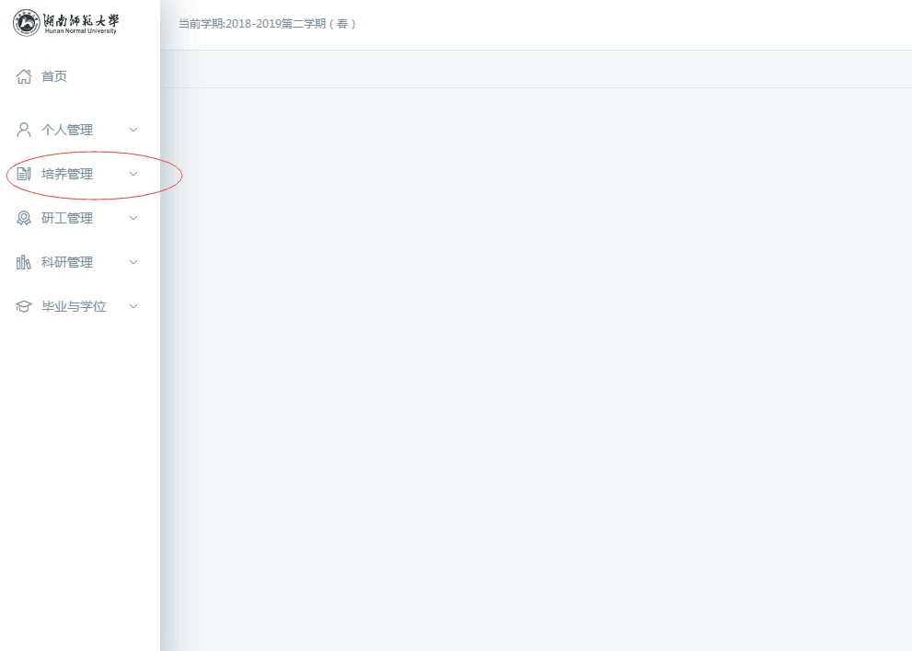
二、依次点击“培养管理”->“学生网上选课”。
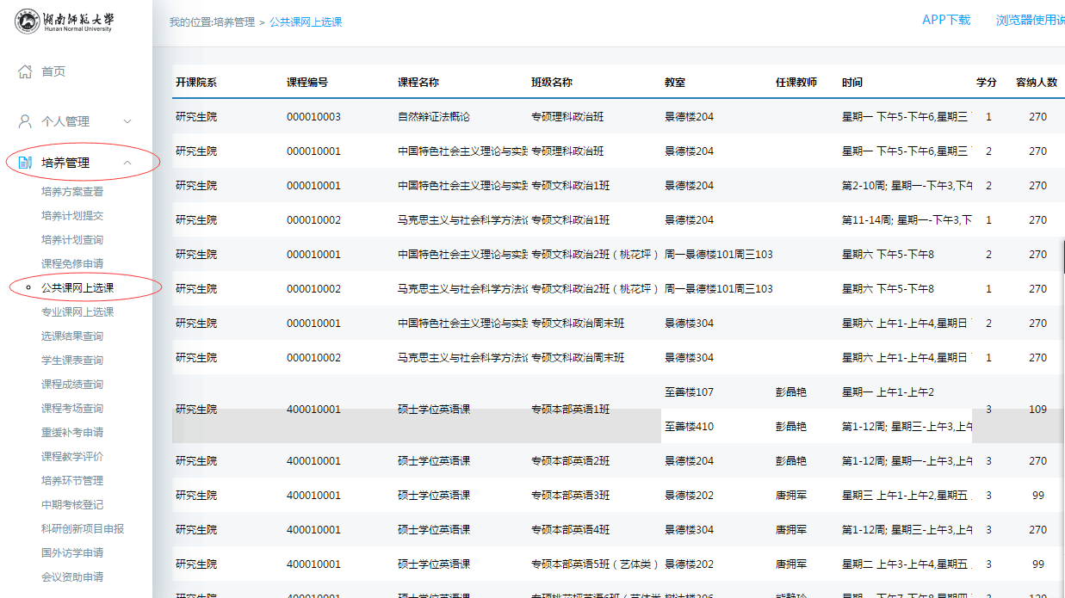

三、找到课程，点击“选课”，进行选课。
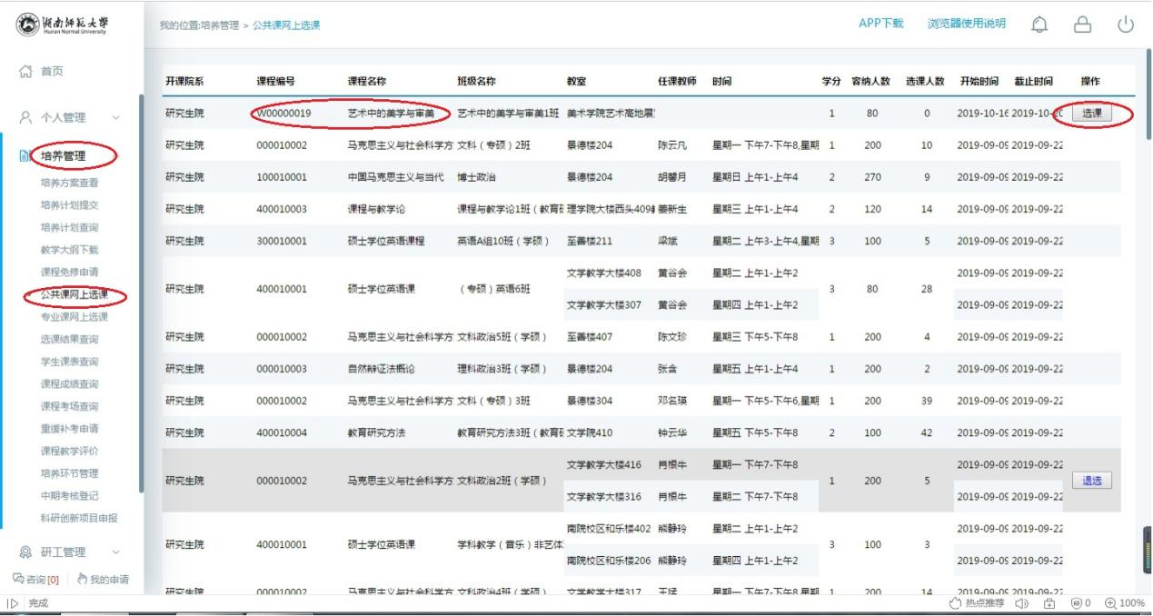
四、选课成功后，等待研究生院审核，审核通过后，学生可在“选课结果查询”中查到该门课程。
